**Лабораторная работа 5**

**Запоминающие узлы. Счетчики**

**Цель работы:** изучить работу запоминающих узлов и счетчиков

**Перечень используемых приборов**:

1. Логический анализатор:

Устройство, предназначенное для диагностики цифровых схем. Позволяет отслеживать и записывать состояния логических элементов, анализировать и визуализировать их.

1. Генератор слов:

Устройство, предназначенное для генерации до 8192 32-разрядных двоичных слов

1. Логический пробник:

Логический элемент, позволяющий определить правильность работы логической схемы

1. Источник напряжения

Напряжение питания, которое питает твердотельные устройства.

1. Синхронный счётчик

Устройство, состоящее из триггеров, в котором все триггеры синхронизируются одновременно с аналогичным входом синхронизации

1. Реверсивный счётчик

Устройство, которое служит для выполнения счёта как в прямом направлении, так и в обратном.

1. Десятичный счётчик

Устройство, в котором каждый десятичный разряд(декада) представляет собой двоичный счётчик с периодом цикла, равным 10

1. Суммирующий счётчик

Это счётчик, в котором с приходом счётного импульса результат увеличивается на единицу

1. 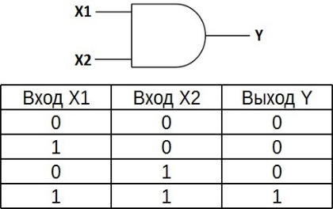Логический элемент “И”:

Логический элемент, выполняющий над входными данными операцию конъюнкции или логического умножения.

1. 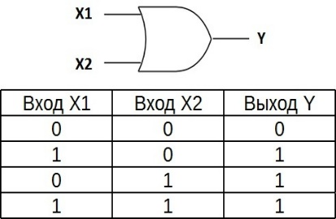Логический элемент “ИЛИ”:

Логический элемент, выполняющий над входными данными операцию дизъюнкции или логического сложения.

1. 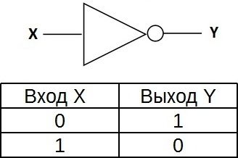Логический элемент “НЕ”:

Логический элемент, выполняющий над входными данными операцию логического отрицания.

1. Индикатор

Устройство, которое используется для отображения двоично-десятичного кода

1. Шифратор

Логическое устройство, выполняющее логическую функцию (операцию) — преобразование позиционного

**Задание 1-2**

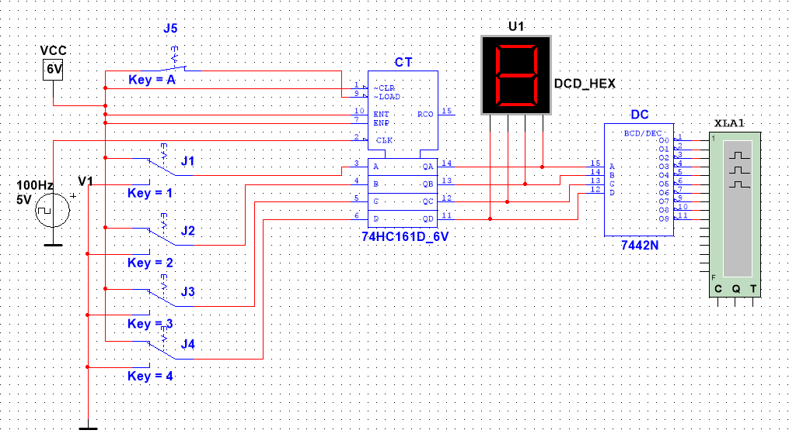

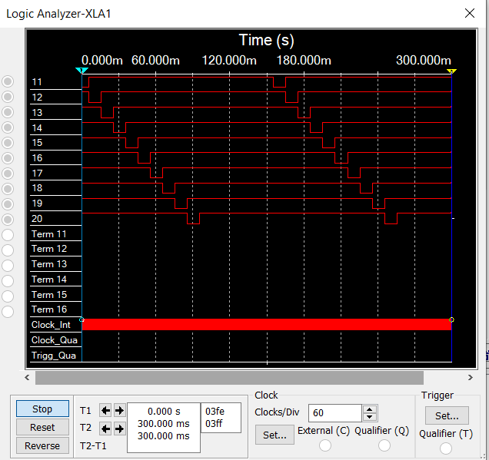

**Задание 3**

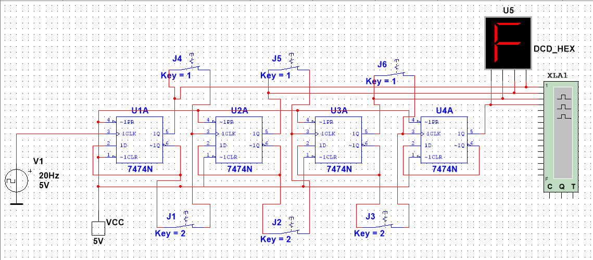

Ключи 2 замкнуты, ключи 1 разомкнуты

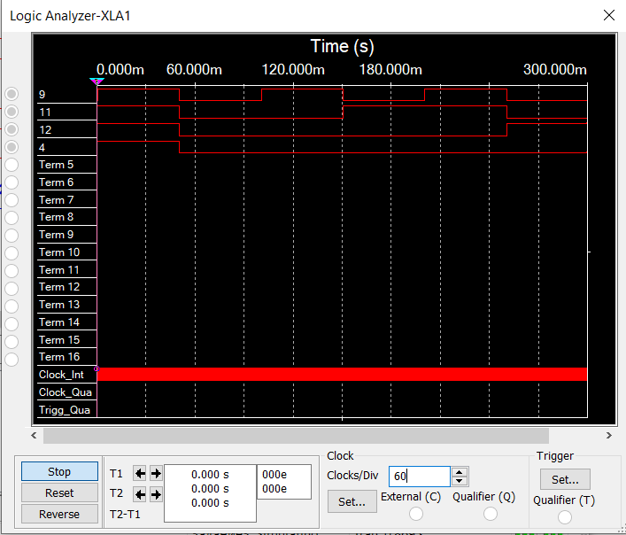

Ключи 1 замкнуты, ключи 2 разомкнуты

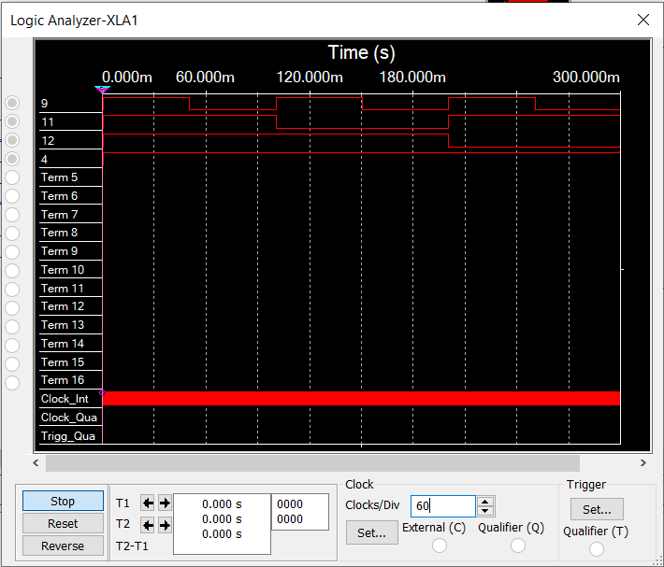

Задание 4

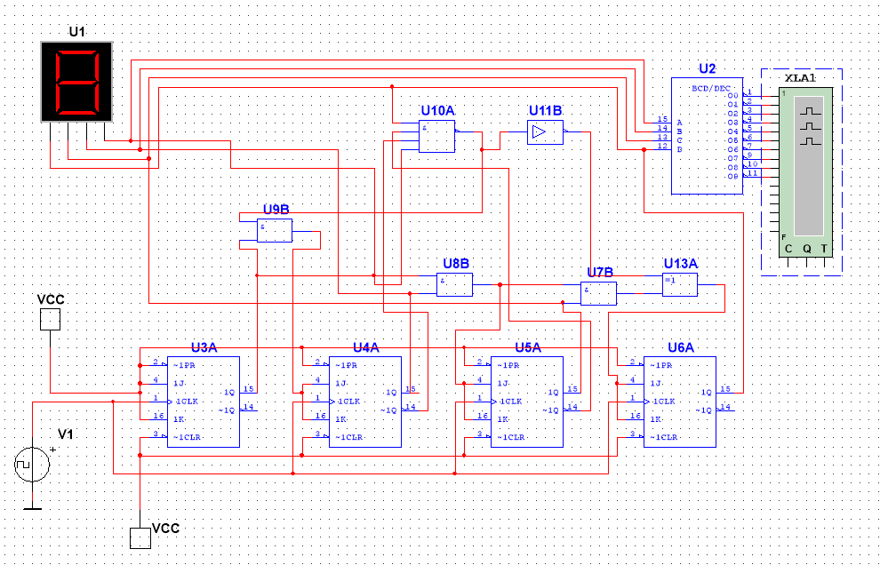

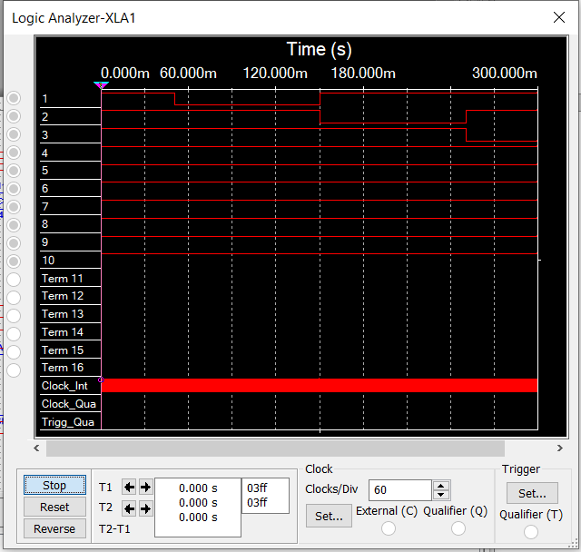

**Вывод**: в ходе проделанной работы была изучена работа запоминающих узлов счетчиков